# מבוא:

**כאשר מספר אנשים עובדים על פרויקט קיים או קבלת קוד חיצוני (ע"י רכישה או כ דרך אחרת), בד"כ הבנת הקוד (אפילו בצורה בסיסית) וניתוחו פעולה מייגעת אשר דורשת זמן רב ומשאבים רבים (במיוחד בקודים ארוכים). ולכן פיתחנו תוכנה אשר נותנת פתרון לבעיה זו. התוכנה שלנו בעצם מקבלת קוד בשפת JAVA , לאחר ניתוח הקוד ו(extract) לכל נתוני הקוד התוכנה מחזירה CLASS DIAGRAM שמאפשר להבין ולסדר את שלבי בניית התכנית והקשרים בין המחלקות שיכולים להיות מסובכים מבחינת מבנה ומימוש במידה מסוימת.**

## כלים:

* ECLIPSE IDE (JAVA)
* **(UML graph creator)** [**http://www.nomnoml.com/**](http://www.nomnoml.com/)

**(האתר אשר אחראי על ציור ה CLASS DIAGRAM)**

# השערת התוצאות:

**השערנו שבסוף הפרויקט התוכנה תקבל קוד JAVA ותמיר אותו ל- תרשים UML [המתאר את מחלקות הקוד והקשרים ביניהם (המשתנים, השיטות, ירושה...) ]**

**אשר יותר מהיר ונוח להבנה מאשר קריאת שורות קוד.**

# מה יבוצע:

**בהרצת הקוד יוצג למשתמש חלון קטן להכניס את הכתובת של התיקייה שבה קיימות המחלקות, ואחרי הרצה יציג למשתמש כתובת מועתקת למנוע גרפי הממיר את התוכנית לתרשים UML. ניישם את הניסוי שלנו על משחק DX BALL שאחד השותפים פיתח בעצמו, המכיל 19 מחלקות, מקושרות ביניהם ביחסים שונים כמו הכלה ,ירושה, וכו'....**

* **בשלב הראשון של הפרויקט נהפוך את כל המחלקות של האפליקציה מקוד בשפת JAVA להיות תרשים UML מסודר עם קשרים בין המחלקות לפי הגדרתם בקוד כדי שיהיה קל להבין תוכן המחלקות מה מקושר במה ויהיה גם קל למשתמש לבציע שיפור על הקוד שלו וכך המשתמש חוסך הרבה זמן במקום לעבור על מחלקה מחלקה ולהבין מה זו אומר.**

**.**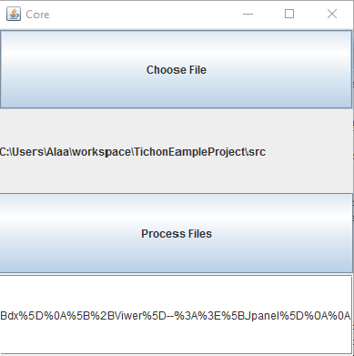 *תיאור על ביצוע הפרויקט*

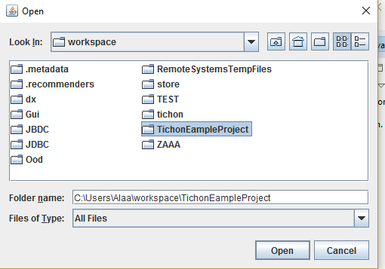

בחירת כתובת

הרצת התוכנית

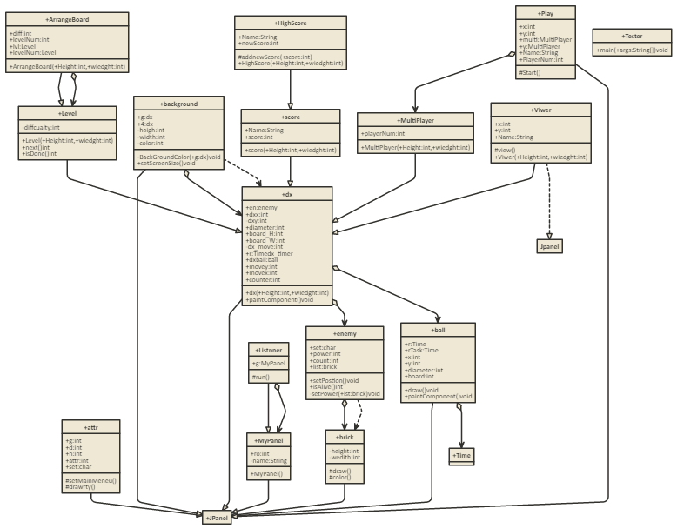

תיאור קצר על מחלקות הפרויקט

**REGEX UML**

**מספק שיטות של עיבוד טקסט מחלקת המקור תוך שימושים בשפת REGEX**

**The used Variables**

**public** **static** **final** String ***COMMENTS_PATERN***="(\\/\\*([^*]|[\\r\\n]|(\\*+([^*\\/]|[\\r\\n])))*\\*+\\/)|(\\/\\/.*)|(\\/\\*)";//my str pattern

**public** **static** StringBuilder reduceText(StringBuilder source,ArrayList<IndexMatch> indexes)//removes read and inited files

**public** **static** StringBuilder extractComments(StringBuilder text)//removes the comments’ from givin file

**public** **static** StringBuilder extractBrackets2(StringBuilder text)//checks if more then 1 class in same file

**public** **static** String readInputFiles(String pathOfDir)//reads the directory givin files

**VARIABLE**

**מחלקה זות מאפשרת לעבד את המשתנים מקוד המקור ולשמור אותו תוך מחלקה מכילה כל התכונות שלה, אך מאפשר להפוך אותו לתרשים או לקוד בשפת תכנות אחרת**

**The used Variables**

**public** **static** String *variablePattren*;

**public** **static** **final** String ***NAME_PATTERN***="([a-zA-Z0-9$_]+)\\s*([\\[\\s\\d\\w\\]]*)?(\\s*=\\s*[^,;]*)?";

**private** String modifier; // private , public , protected , object

**private** String sign; // +,-,#

**private** String type; // the type of the var

**private** String name; // the var name

**private** **boolean** isStatic; // if its static

**private** **boolean** isFinal ; // if its Abstract

**the used methods**

**public Variable(String modifier, String type, String name)//constrctor get all info before the name declartion**

**public static Result extractVariabls(StringBuilder text,ArrayList<String> objectsNames,boolean isInMethod) get variables from file to array and delete**

**public String toString(); //turn code to site syntax**

**METHOD**

**מחלקה זות מאפשרת לעבד את השיטות כולל הבנאים מקוד המקור ולשמור אותו תוך מחלקה לצור אובייקט שמכיל את כל תכונת השיטה תוך שימוש במחלקת VARIABLE, אך מאפשר להפוך את הקוד לתרשים ולקוד בשפת תכנות אחרת**

**The used Variables**

**public** **static** String *methodPattren*="";

**private** String modifier; // private , public , protected

**private** String name; // the method name

**private** String sign; // +,-,#

**private** String returnType; // the method type

**private** ArrayList<Element> vars; // the variables in the method ( )

**private** String args;

**private** **boolean** isCot; // if its constructor

**private** **boolean** isStatic; // if its static

**private** **boolean** isAbstract ; // if its Abstract

**the used methods**

**public** Method(String modifier, String returnType, String name, String args, **boolean** isStatic, **boolean** isCot,**boolean** isAbstract)

idea //same as varaiable

**public** **static** Result extractMethods(StringBuilder text,ArrayList<String> objectsNames)

**public** String toString()

**CLASS**

**מחלקה שמעבדת מחלקת מקוד המקור שקולטים אותו, אך מוגדר תוך את כל המשתנים שלה כלומר להפיק אותם ממחלק VARIABLE וגם את השיטות שלה בהפקה ממחלקת METHOD ומכילה את תכונות המחלקה הנוכחית, בשימוש במחלקה הזות ניתן לגשת לכל פרטי מחלקת המקור**

**The used Variables**

**public** **static** **final** String ***CLASS_PATTERN*** = "\\s*(public|private)?\\s*(final|abstract)?\\s*class\\s+([\\w$_]*)\\s*(extends\\s*([\\w]*))?\\s*(implements\\s*([\\w,]*))?";

**public** **static** **final** String ***EXTENDS*** = "-:>";

**public** **static** **final** String ***IMPLEMENTS*** = "--:>";

**public** **static** **final** String ***COMPOSITION*** = "o->";

**public** **static** **final** String ***USES*** = "-->";

**private** String modifier;

**private** String type = "";

**private** **boolean** isFinal;

**private** **boolean** isAbstract;

**private** String name;

**private** String extend;

**private** ArrayList<String> implement;

**private** ArrayList<Element> variables;

**private** ArrayList<Element> methods;

**private** ArrayList<Element> interfaces;

**private** String sign; // +,-,#

**the used methods**

**public** Class(String modifier, **boolean** isFinal, **boolean** isAbstract, String name, String extend, String implement,

ArrayList<Element> variables, ArrayList<Element> methods)

//CONSTRUCTOR

**private** ArrayList<String> parseImplements(String text)

to site syntax //return array of implemnets classes

**private** String parseComposition(ArrayList<String> types)

// checks if variables used in diffret class

**public** **static** Result extractClasses(StringBuilder text, ArrayList<String> objectsNames)

// extract classes into array (calls variables and calls methods extract)

**public** String toString()//transfers class array to site syntax

ספרות :

* [www.Objectmentor.com/resources/articles/umlClassDiagrams.pdf](http://www.Objectmentor.com/resources/articles/umlClassDiagrams.pdf)
* [www.ibm.com/developerworks/rational/library/content/RationalEdge/sep04/bell/](http://www.ibm.com/developerworks/rational/library/content/RationalEdge/sep04/bell/)